技嘉電腦公司
資優班三年級劉士瑋970417
星期四早上全資優班師生技嘉南平廠，南平廠主要生產主機板、CPU……等等。
到了會議廳我們開始聽課，技嘉電腦公司最令我大開眼界的設備是自動倉儲系統（ASRS），高度有七層樓高！！
上午課上完後就是到工廠內參觀了！我們參觀好多樓層。
要進七樓時，必須經過有大風的房間才可以進去。原來是要把我們身上的灰塵除去才可以進去廠房。七樓是組裝主機板上的一些小零件，有一台機器每0.1秒裝一個小零件可以說是機關槍「ㄉㄡ ㄉㄡ……」！
至於其他層樓有人工插件、測試、包裝……等等。
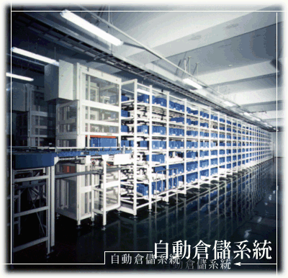
這次校外教學看到千奇百怪的東西……等等，可以說是收穫良多！

